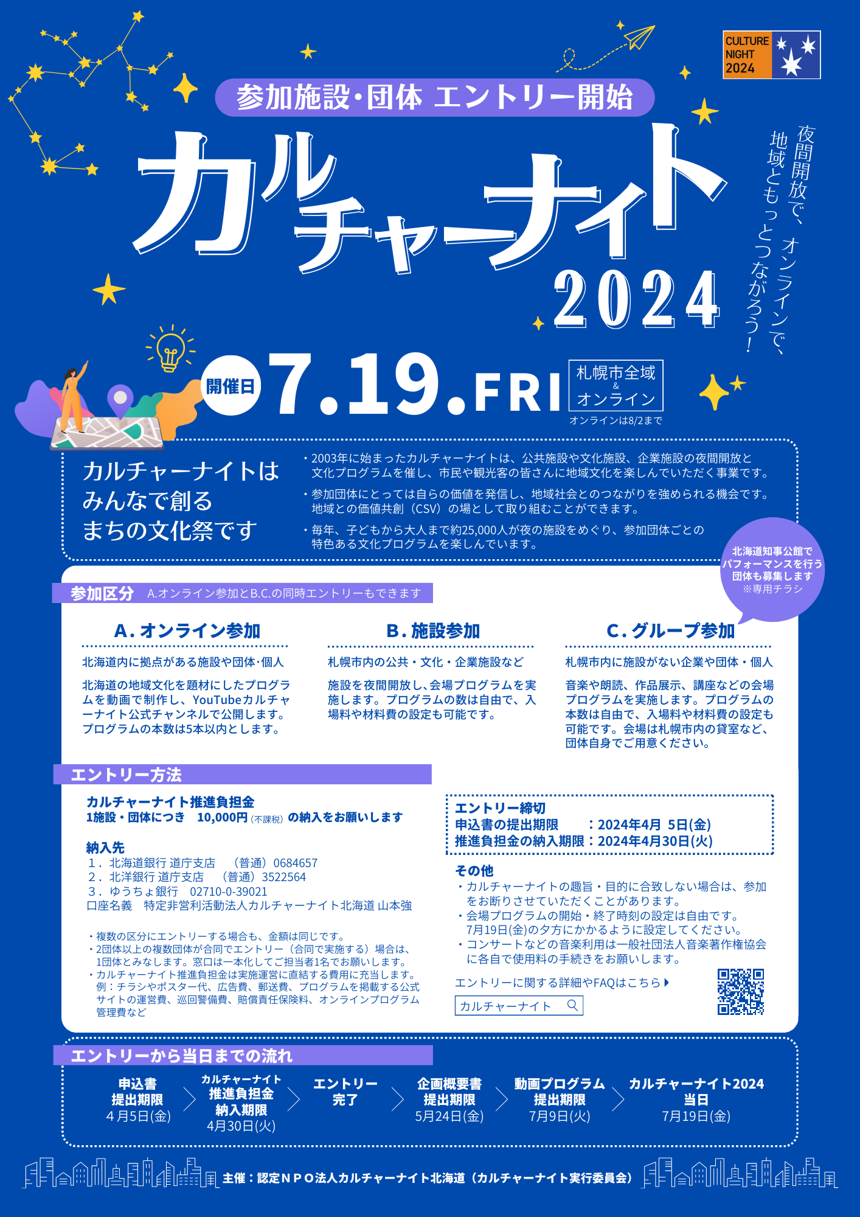

申込期限4月5日(金)まで メールoffice@culture-night.comまたはFAX 011-797-8145
☑カルチャーナイト２０２４にエントリーします
参加分類 |  | [ ]A.オンライン参加 ・ [ ]B.施設参加 [ ] C.グループ参加  ※AとB.Cの同時エントリーもできます
組織名
代表者
ホームページ
ご担当者連絡先 | 所属・職名
 | 氏名
 | 住所 | （〒 － ） 市
 | 電話 | （ ） －
 | FAX | （ ） －
 | PC-Mail | @  事務局からのご連絡はメールでお送りします
カルチャーナイト  推進負担金  振込先 |  | 北海道銀行 道庁支店  (普通)0684657 | 北洋銀行 道庁支店  (普通)3522564 | ゆうちょ銀行  02710-0-39021
施設名・団体名 |  | チラシや公式サイトに掲載します。ご担当者の組織名と施設・団体名が異なる場合は必ずご記入ください
B.Cの場合  施設･会場の住所 |  | 札幌市 区
企画の内容 |  | おおよその内容ご記入ください※初めて参加する施設・団体は必須

カルチャーナイトの運営は企業や個人からの協賛金、寄付金、NPO会費で成り立っています
下記はエントリーの必須条件ではありませんが､カルチャーナイトは非営利事業のため､こちらについても前向きなご検討をお願いします
［ ］協賛・寄付用の書類を希望する  ①カルチャーナイト北海道は認定NPO法人であるため、当法人の協賛金や寄付金に対し、税制上の優遇措置が適用されます  ②5万円以上のご協賛でポスターやチラシ、公式サイトに企業名を掲載します | ［ ］会員入会用の書類を希望する  ・正会員………構成員となり総会における議決権を有する会員  年会費：(法人)15,000円、(個人)7,500円  ・友の会会員…総会の議決権を有しない個人の会員(賛助会員)  年会費：(個人)3,000円

